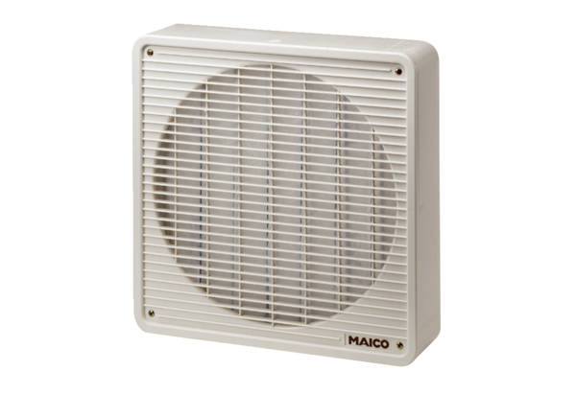Filtr powietrza ZFF 30Opakowanie jednostkowe: 1 sztukaAsortyment: C
Numer artykułu: 0149.0003Producent: MAICO

